Развлечение «Прощание с летом»
В конце августа на площадке детского сад с детьми всех групп, было проведено развлечение «Прощание с летом».
Воспитатель, в костюме Лета, встретил детей на улице и предложил весёлый квест с воздушными шарами. Дети искали разноцветные шары на территории детского сада. В каждом шарике лежала записка с заданиями, которые дети должны были выполнить.
По заданию шарика, дети пели песни, читали стихи о лете, играли в весёлые игры. Лето поздравило своих летних именинников с Днём рождения и подарило им воздушные шары.
Праздник закончился весёлым общим танцем. Уходя, Лето подарило детям корзину с яблоками.
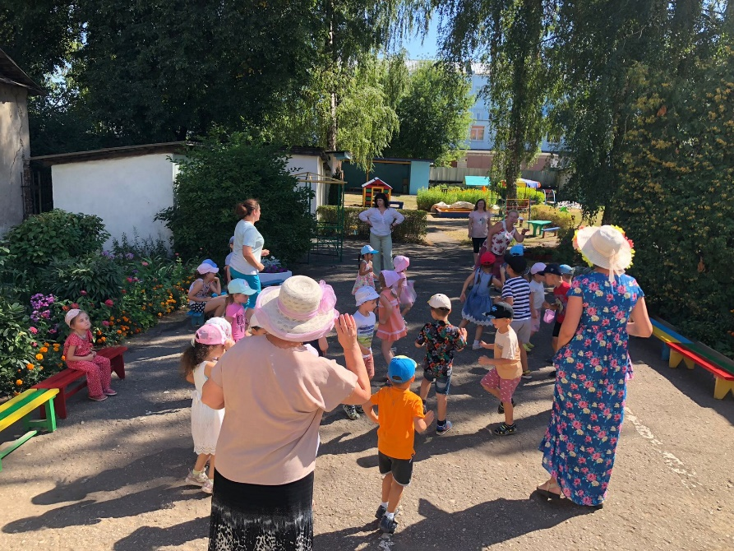
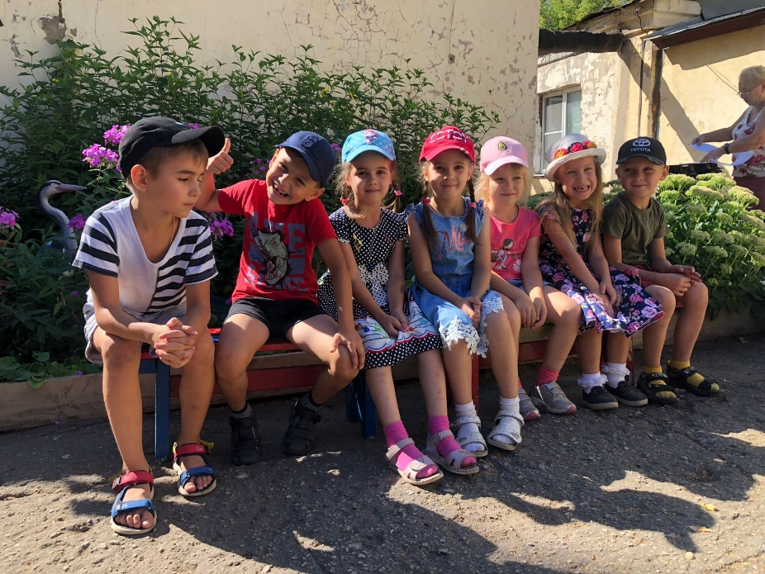
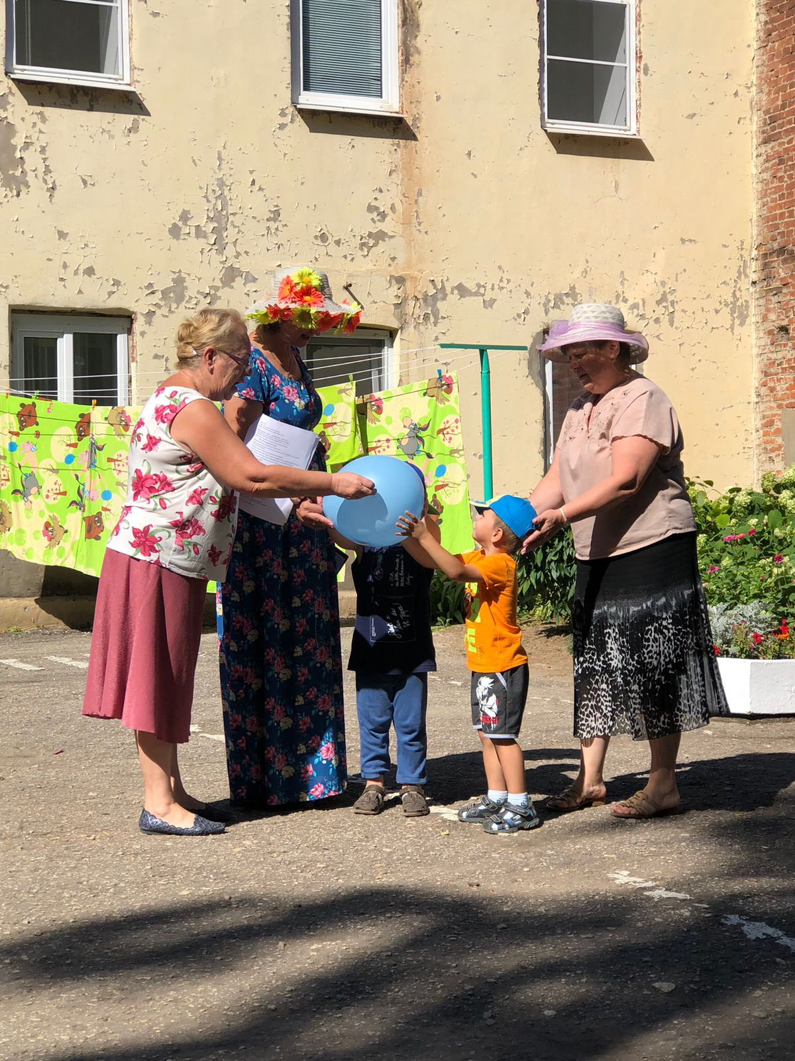
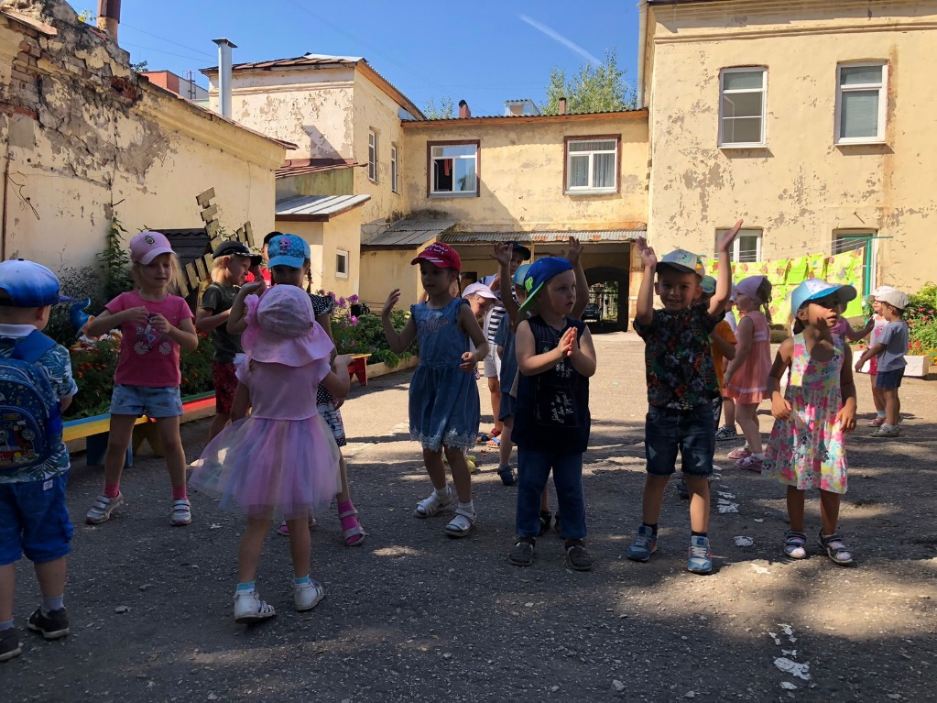

Музыкальный руководитель Лукинских Т.Н.

